Содержание
Виктория Гайниахметова. Сказка про снегурочку и деревья............................................................................ | 3
Роман Кузнецов. Ёлочка................................................. | 4
Алиса Мурзукаева. Новый год....................................... | 5
Ксения Бухвалова. Дед Мороз....................................... | 6
Карина Шумкова. Ёлочка................................................ | 7
Каролина Носкова.Пони................................................ | 8
Мария Бурцева. Новогодняя сказка….......................... | 8
Игорь Осаульчик и Е.Г. Снеговик….............................. | 9
Екатерина Самошкина. Новогодние приключения снежинки…...................................................................... | 11
Виктория Мазурина. Новогодняя сказка друзей…........................................................................... | 12
Егор Обора. Новогодний снег…..................................... | 13
Арсений Шулепов. Холодок…........................................ | 14
Александр Куртаков. Путешествие шарика…............... | 18
Виктор Подаковский. Игрушки…................................... | 19
Ксения Парфёнова. Новогодние снежинки….............. | 21
Владимир Швецов. Дед Мороз…………………………………. | 21

.

Виктория Гайниахметова
Сказка про снегурочку и деревья

Жила-была снегурочка. Она была прекрасная. Пошла она в лес дремучий и вдруг она увидела елку...
И говорит "Раз, два, три" елочка гори. И вдруг на елке загорелись огни.
И еще снегурочка увидела в лесу дерево и решила его украсить. На этом дереве листья разноцветные: красные, зеленые, желтые, коричневые и оранжевые. Вместо огней вдруг загорелись и листья. 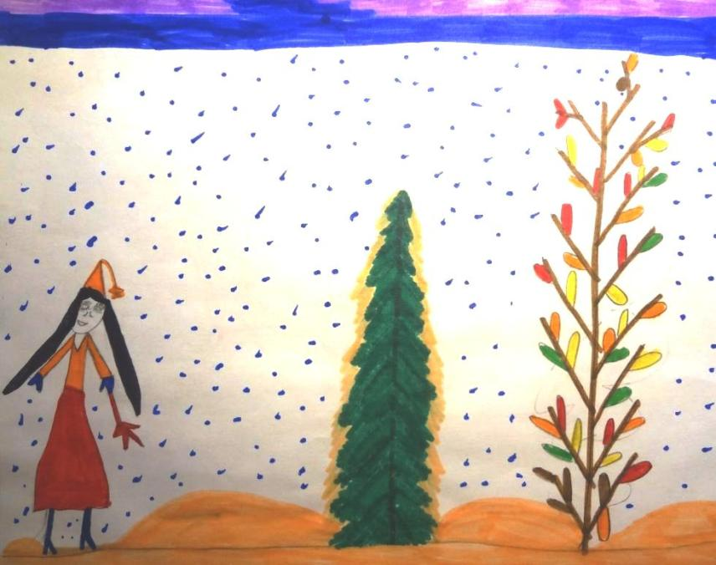
Вот это чудеса!!! Настоящий Новый Год!!!

Роман Кузнецов
Ёлочка

Жили были дед и бабка
Однажды дед пошел в лес за елкой и попал в чудесный мир. Там он встретил гномов. Они сказали ему, что он сможет взять елку, если пройдет три испытания: убрать снег вокруг их домика, набрать большую корзину рябины и слепить снеговика.
Дед выполнил все их желания и гномы разрешили взять ему из леса красивую пушистую ель.
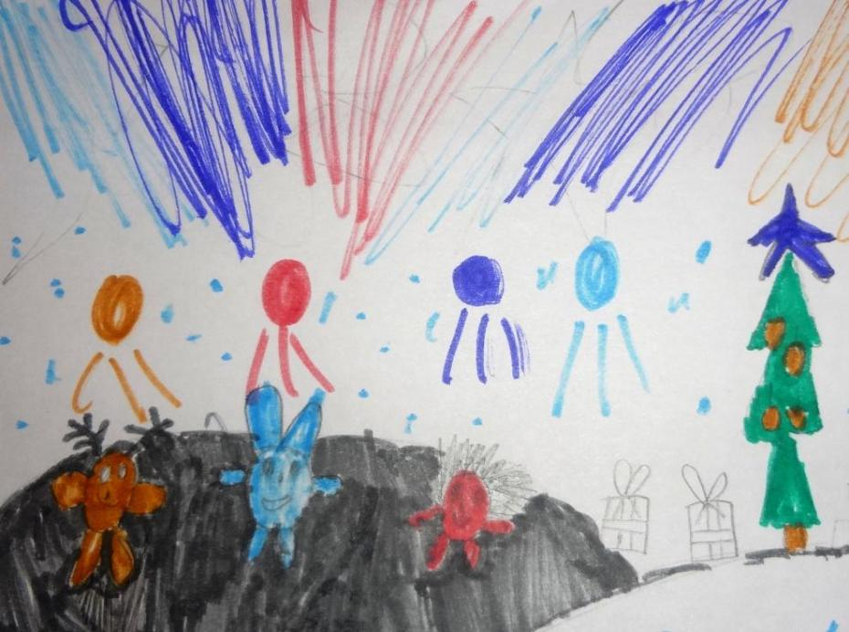

Алиса Мурзукаева
Новый год

Жил-был заяц и он не знал, что такое Новый год!
Однажды повстречал он деда Мороза и спрашивает: "А кто ты такой?"
─ Я - Дед Мороз! И я расскажу тебе, что такое Новый год! ─ И рассказал зайцу, что это самый веселый праздник, все веселятся, получают подарки. Зайцу очень понравился этот праздник.
─ Заяц! Иди, встречай Новый год! - сказал Дед Мороз.
─ Ура! С Новым Годом!
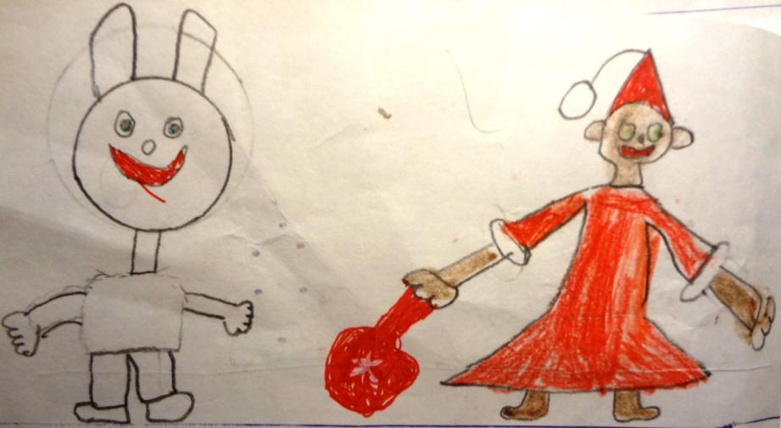

Ксения Бухвалова
Дед Мороз

Я никогда не видела настоящего деда Мороза. Я очень хочу его увидеть.
Один раз, когда никого не было дома, я сидела возле новогодней елочки. Смотрела, как мигают огоньки, задумалась и вдруг очутилась в волшебной стране.
Как там было красиво! Все сверкало, переливалось! А жили в этой волшебной стране маленькие человечки. Они понимали наш человеческий язык и спросили меня, что я хочу.
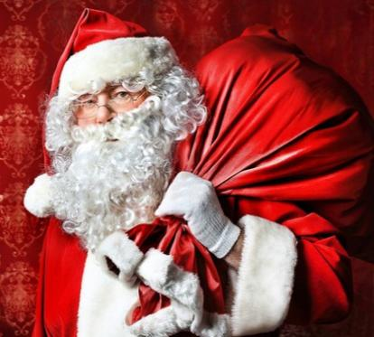
Я решила признаться, что хочу увидеть настоящего Деда Мороза! Они повели меня за собой. Становилось все холоднее. Тут на мне оказалась теплая шубка! Человечки заулыбались и повели меня дальше. В большом волшебном тереме сидел настоящий Дед Мороз! Он готовился вНовому году и укладывал подарки в большие мешки.
Я сразу поняла, что он настоящий! Вокруг повеяло настоящим праздником, стало так весело! Хотелось танцевать и петь! Хотелось делать добрые дела.
... Но тут я вдруг снова оказалась дома, у своей елочки. Я побыстрее, пока не пришла мама с работы, навела дома порядок, приготовила горячий чай. А когда пришла мама, у нас был волшебный вечер! Ведь я видела настоящего Деда Мороза!

Карина Шумкова
Ёлочка
Однажды я проснулась и увидела, что я не дома, а в волшебной стране. Шла я по волшебному лесу и видела, как оживают деревья, как они разговаривают друг с другом. Как это было необычно!
Устала я и решила отдохнуть. Села на пенёк, а ёлочка меня и спрашивает:
─Девочка, девочка, как тебя зовут?
─Меня зовут Карина, ─ говорю я.
─А меня - просто Ёлочка, ─ с грустью сказала ёлочка.
─А давай тебе придумаем имя! ─ сказала я.
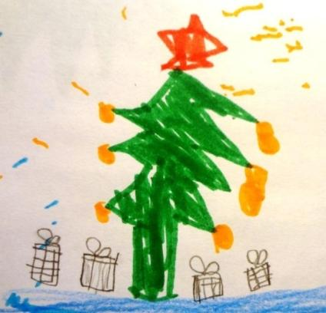
─Давай! ─ обрадовалась ёлочка. И мы стали думать. Какие только имена мы с ней не придумывали! Веселушка, Попрыгушка, Поскакушка, Снеговушка ─ все имена ей очень нравились и она решила их примерять все по-очереди.
─Куда ты дальше пойдешь? ─ спросила меня Веселушка.
Но я еще не решила, куда пойду дальше.
─Направо пойдешь, увидишь дом Бабы-Яги. А налево - в дремучий лес попадешь.
─Как же я там Новый год встречу? Он, наверное не бывает в этих местах? Можно, я с тобой останусь, Веселушка?
─Оставайтся! Только я уже Попрыгушка! Или Поскакушка!
И мы вместе встречали Новый год!

Каролина Носкова
Пони
Жили-были маленькие пони. Они очень любили играть. Пони мечтали летать. И добрая фея подарила им крылья.
Пони были счастливы!
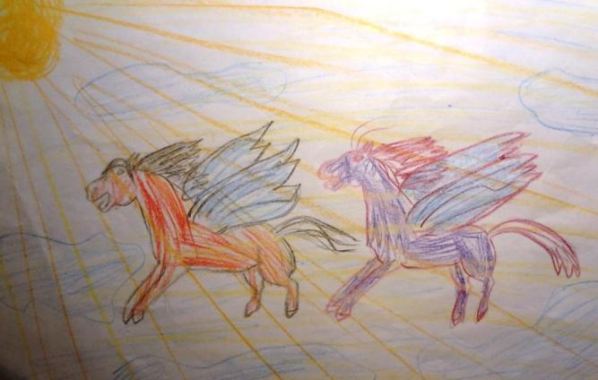

Мария Бурцева
Новогодняя сказка
В новогоднюю ночь всегда наступает волшебство. Дети ждут подарков от Деда Мороза, а ёлка вся украшена новогодними игрушками и гирляндами.
Я очень люблю новогоднюю ночь! Ведь в новогоднюю ночь все дети и взрослые счастливы!
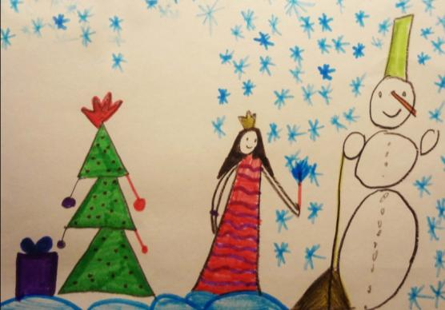

Игорь Осаульчик и Е.Г.
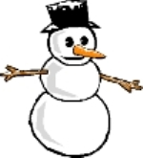
Снеговик
Жил-был Снеговик. Он жил в дремучем лесу и никто не знал, откуда он там появился. А появился он в самом начале зимы.
Подружился Снеговик со всеми лесными обитателями. Заходил к нему на поляну Волк и рассказывал о своем трудном волчьем житье-бытье. Снеговик сочувствовал Волку и жалел его. Трудно Волку прокормиться зимой. Зайцы - боязливые, прячутся хорошо в своих белых шубках на белом снегу, не найти уже их старым волчьим глазам.
Приходила и Лиса похвастаться своими хитростями. То мужика обхитрит и добычу из саней вытянет, то охотников обгонит и перехватит дичь. Сытая у лисы жизнь была.
Вот так и шло время в зимнем лесу. Все было тихо и хорошо.
Но вот в одну лунную морозную ночь проснулся Снеговик от странного ощущения. Оглянулся - все по-прежнему, да не так. Нет покоя в лесу.
Вдруг зайцы пробежали толпой. Гомонят, ушами стрекочут. Ничего не понял Снеговик, что случилось.
Тетерева с места снялись, шуму понаделали, сами себя испугались. Еще больше Снеговик встревожился.
Тут услышал Снеговик - бежит-кряхтит его друг Волк. Остановился передохнуть, на метлу оперся и рассказал Снеговику, что случилось.
Гости в лес пожаловали. Да не простые гости. Месяц-то какой сейчас стоит? Правильно, декабрь. А что в декабре случается?
Не знал Снеговик, а сердце замерло...
И рассказал Волк, что чудеса в декабре случаются со всеми лесными обитателями. А творят те чудеса - Дед Мороз и Снегурочка.
Как услышал Снеговик слова эти, так ему радостно и весело стало! Так вот кого он так сильно ждал все эти зимние дни и ночи!
Только вот беда, встретилась нашим волшебникам Лиса. Да и по привычке своей обхитрить их решила и дорогу неправильную показала. И заблудились они, да Медведя в берлоге растревожили. А Медведь сперепугу весь лес разбудил и переполох поднял!
Тут вернулись зайцы на поляну и стали наряжать все елочки в округе. Белки прыгают, им помогают. Шишки развесили, ягоды - красота!
Медведь с Дедом Морозом на полянку наконец-то вышли, мешки с подарками и чудесами развязывают. Снегурочка весь лесной народ зазывает. Обрадовался Снеговик своим родственникам!
И тут случилось первое чудо! Побежал Снеговик! Он так весело носился вокруг елок, мешков с подарками, что вьюгу небольшую поднял от радости.
И посыпались чудеса на лесных обитателей!
Волк снова видеть хорошо стал. Лиса пошла перед всеми извиняться, кому неприятности доставила. У белочек кладовки заполнились грибами да орехами. Не страшна им сейчас зима. А медведь снова в своей берлоге крепким сном заснул. Нельзя медведям зимой бродить, до беды недалеко.
Все радовались, танцевали и хороводы водили. Вот такой праздник получился!
А Снеговик с дедом Морозом и Снегурочкой дальше пошел! С Новым годом лесных жителей поздравлять!

Екатерина Самошкина
Новогодние приключения снежинки
Жила-была снежинка. Однажды она упала на шапку снегурочки и превратилась в девочку Лену. Вдвоем они отправились встречать Новый год. По пути им повстречался снеговик.
Снегурочка спросила: «Снеговик, снеговик, куда ты идешь?»
Снеговик ответил: «Я иду к ребятам встречать Новый год».
«Пойдем вместе!» - предложила Снегурочка.
«Хорошо!» - сказал Снеговик.
Шли они, шли и поняли, что заблудились. Посмотрели вокруг - одни ели. Они выбрали самую красивую. Когда девочка Лена взяла ее в руки, то елочка превратилась в Деда Мороза. А Дедушка Мороз всех вывел из леса. Так они попали на праздник, где их ждали ребятишки.
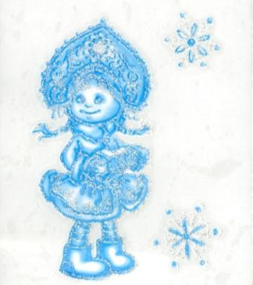
Девочка Лена танцевала и играла с ребятками. Дети ей очень понравились, и она решила остаться с ними. Лена попросила Деда Мороза, чтобы он превратил ее в учительницу. И снежинка превратилась в Елену Геннадьевну. (прим. Е.Г.: "Вот это поворот судьбы!")

ВикторияМазурина
Новогодняя сказка друзей.
Жили – были трое друзей, щенок Тузик, котёнок Мурзик и кролик Капустик.
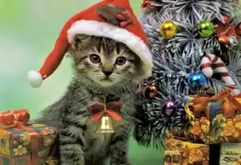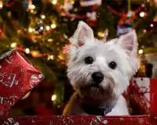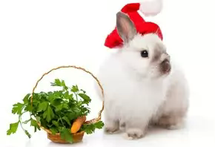
Каждый год они наблюдали, как люди празднуют Новый год и получают подарки. И им тоже очень хотелось праздника и подарков, но так как писать они не умели, то не могли написать письмо Деду Морозу и попросить у него, чтобы он и для них устроил праздник и подарил им подарки. Тогда Тузик, Мурзик и Капустик отправились на поиски Деда Мороза.
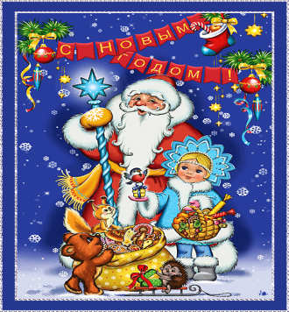
Долго они шли, пробираясь через огромные сугробы и дремучие леса, дрожа от страха, холода и голода. Но думая о празднике, они шли дальше. И вот, когда у друзей сил уже совсем не осталось, повстречали они на своём пути лесных зверюшек, которые тоже торопились на праздник к Деду Морозу. Лесные жители решили помочь друзьям и проводили их к Дедушке Морозу.
На крыльце ледяного замка всех приветливо встретили Дед Мороз, его внучка Снегурочка и снеговик Снежок, они пригласили всех за праздничный стол, чтобы каждого угостить чем-то очень вкусненьким. А потом все вышли на улицу и продолжили праздник. Всю ночь Тузик, Мурзик и Капустик веселились в кругу новых друзей. Они водили хоровод вокруг красавицы ёлочки, пели ей песенки, рассказывали Деду Морозу смешные истории, которые когда-то произошли с ними, а Снегурочка со Снежком придумывали для всех разные игры, всем было очень весело. А утром все получили долгожданные подарки. Тузику досталась большая сахарная косточка, Мурзику Дедушка Мороз подарил большую рыбу и заводную мышку, а Капустика порадовала корзинка с вкусной морковкой и капустой.
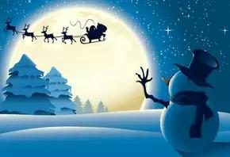
После того как друзья сказали всем спасибо за чудесный праздник и замечательные подарки, Дед Мороз усадил Тузика, Мурзика и Капустика в свои волшебные сани и помчал их домой. А Снежок долго смотрел им в след, махал рукой и думал о том, как же всё-таки хорошо иметь друзей.

Егор Обора
Новогодний снег
Однажды, в канун нового года, дед Мороз со своей внучкой Снегурочкой поехали на своих волшебных санях к своим помощникам зайцу и белочке, чтобы посмотреть, как они подготовили подарки.
Все получилось отлично! И они все вместе отправились развозить их ребятам. Вот все подарки были развезены. Тогда, Снегурочка спросила:
-А кому этот подарок?
Она увидела, что в санях лежит еще один сюрприз.
-Этот подарок для твоей сестренки Снежинки.- ответил дед Мороз.
И полетели они к ней в гости.
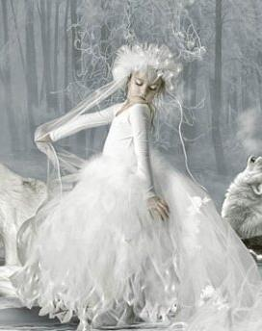
Открыла Снежинка подарок. Увидела там бальное платье и блестящую корону. Очень обрадовалась она такому подарку; нарядилась, закружилась, полетела. В тот же миг пошел белый пушистый снег, и наступил Новый год!

Арсений Шулепов
Холодок
На Северном полюсе, жил да был малыш Холодок, жил с папой Холодищем и мамой Холодрыгой. Папа у него был начальником станции - «ЭНЕРГОХОЛОДИЛЬНЯ». Там вырабатывался холод на всю Землю.
Холодок был совсем маленький и поэтому очень любил побаловаться. Много у него было всяких разных детских игрушек.
Как-то на Новый год подарил ему Дед Мороз волшебные морозильные варежки, чтоб маленький Холодок мог помогать папе на энергохолодильной станции, но Холодок был совсем маленький и глупенький и решил поиграть с варежками. Он замораживал то стол, то стул, в общем, всё, что попадалось ему на пути.
Но как-то раз, он заморозил поленницу с волшебными дровами, которыми папа топил печь на Энергохолодильне, они при сгорании давали не тепло, а холод. Вот пошёл папа загрузить в грузовик дров, чтоб отвезти их на Энергохолодильню, а они заморожены, он пытался их отрывать, а они не поддавались.
Пришлось папе идти в волшебный лес, за волшебными дровами, потому что, если энергохолодильня не будет работать, то нигде не будет холода, и Новый год не состоится. Взял он себе в помощники свою старую подругу Вьюгу, чтобы она их нести помогла. А маленький Холодок увязался за ними, ему очень хотелось посмотреть волшебный лес, папа всегда говорил, что там опасно. А еще хотелось Холодку помочь папе и исправить то, что он натворил. Холодок за папой и Вьюгой идёт, да снежки свеженькие ест, их мама недавно из снеговарки вынула.
Вот видит, что папа и Вьюга остановились, и решают что-то. Подошёл поближе и понял, что впереди обрыв, за обрывом волшебный лес начинается и решают взрослые, как на ту сторону перебраться, ведь моста нет! Обрадовался Холодок, вот тут он папе и пригодится, выбежал он к ним, и сказал, что знает, как мост построить. Пусть Холодище и Вьюга из снеговых комков мост строят, а он морозильными варежками будет их в ледяную переправу превращать. Поругал папа Холодка, за то, что он за ними увязался, но и похвалил за идею. Так и сделали.
Перебрались через обрыв зашли в волшебный лес, нарубили дров, только начала их Вьюга кружить, в поленницу укладывать, как вдруг налетел Снежный буран, а когда он улетел, то поленницы, как и не бывало. Расстроились взрослые, ведь они срубили последние волшебные деревья. И теперь долго ждать, когда вырастут новые. Что делать? Надо догнать снежный буран!
А догнать можно только на волшебных санях Деда Мороза! Решено было идти к Деду Морозу. А жил он за лесом и высокой горой. Лес они прошли и вышли к высокой горе, здесь наши путешественники быстро нашли вход в гору, но гора была не простая, а гора была живая. Вход был, но он был закрыт решётками. И гора сказала им: «Разгадаете загадки, пропущу, ещё и сладостями угощу!» Разгадали они все загадки, и гора их пропустила, и сладкими сосульками угостила, как и обещала.
Добрались они до поляны, где стоял дом Деда Мороза. Во дворе как раз Дед Мороз свои волшебные сани проверял, турбоскорость настраивал, скоро ему подарки ребятам развозить, надо везде успеть. Гостям он обрадовался, пригасил их отведать торт-мороженное, которое он только что сделал. А за столом поведали гости о своей беде и что пришли они к нему за помощью.
Побежали они к волшебным саням, завёл Дед Мороз турбодвигатель, включил навигатор, чтоб определить, где Снежный Буран спрятался, и помчались волшебные сани быстрее ветра. Навигатор определил, что Снежный Буран улетел на Южный полюс.
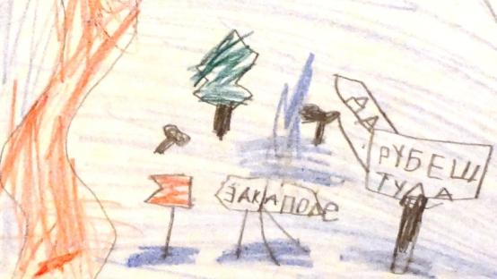
Посмотрел Дед Мороз в супер увеличительную лупу и увидел, что Снежный буран там дачу себе строит, а дрова волшебные стащил и не знает, что с ними делать. Крутит, вертит их, а волшебства никакого.
Тут наши путешественники совершили мягкую посадку рядом с глупым Снежным Бураном. Отругал Дед Мороз Снежного Бурана за жадность, и сказал, для чего нужны волшебные дрова. Снежный Буран извинился и стал помогать грузить дрова в сани.
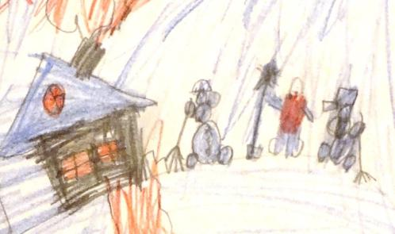
Папа Холодище пригласил Снежный Буран работать на Энергохолодильне. А малыш Холодок подбежал к куче снега, которую собрал Снежный Буран, чтобы строить дачу, прикоснулся к ней морозильными варежками, и она превратилась в ледяной дом. Похвалил Дед Мороз малыша-Холодка: – «Вот и дача для вас всех, будете отпуск проводить на Южном полюсе! Полезайте все в волшебные сани, до Нового года 10 минут осталось, надо, чтоб энергохолодильня заработала.
Обратно сани летели ещё быстрее. Вот и Северный полюс, там их уже все ждали.
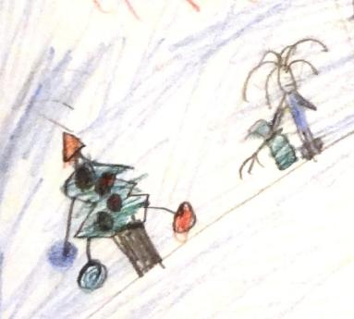
Поздравил их всех Дед Мороз с Новым Годом. А малышу-Холодку подарил в этот раз варежки – размораживатели, и сказал, что каждая вещь должна использоваться по назначению.
Вот и сказке конец, а кто слушал молодец! С Новым Годом!

Александр Куртаков
Путешествие шарика
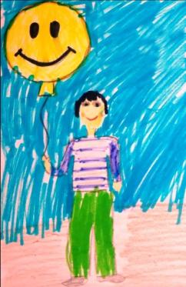
Жил-был у одного мальчика Алёши воздушный шарик. И однажды, когда Алёша уснул, шарик решил отправиться погулять.
Летит-летит шарик, а навстречу ему Радуга.
–Ты зачем здесь летаешь? Где твой дом? Ты же можешь потеряться или лопнуть!
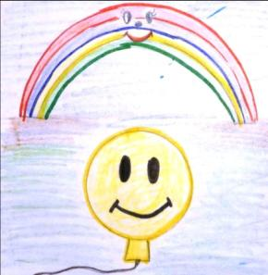
–Я хочу мир посмотреть и себя показать– отвечает ей шарик. И пролетел мимо радуги.
Летит-летит, а навстречу ему Ветер.
–Ты зачем здесь гуляешь? Ты же можешь лопнуть! - предупредил его ветер.
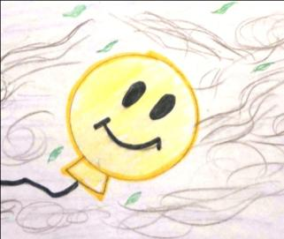
Но шарик опять не послушался старших.
И тут ветер решил его проучить.
–У-у-у-у-у, – задул ветер.
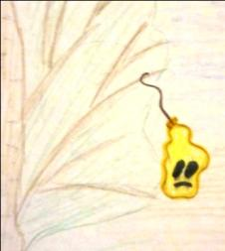
Шарик с огромной скоростью полетел в обратную сторону и зацепился за ветку. Ниточка его развязалась и он повис на веточке, как тряпочка.
А в это время по тропинке шёл наш мальчик Алёша. Он собирал грибы в лесу . Видит Алёша, на веточке висит тряпочка. Пригляделся, а это его воздушный шарик!
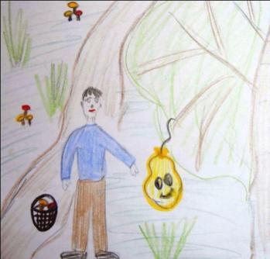
Очень обрадовался Алёша, отнёс шарик домой и снова надул его.
А шарик дома рассказал Алёше о своих приключениях и больше никогда не летал гулять без Алёши.

Подаковский Виктор
Игрушки
Мне всегда хотелось представить, что игрушки на новогодней елке умеют оживать. Ну, конечно, делают они это только тогда, когда их никто не видит. Представьте, что в новогоднюю ночь игрушки переговариваются между собой.
Люди все уже спят и не могут их подслушать. В комнате темно, только мигают разноцветные огоньки елочной гирлянды. А старые и новые игрушки рассказывают друг другу о своей жизни.
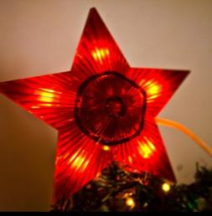
У каждой игрушки своя история. Эти елочные шары, мама сдувает с них пылинки. Они стеклянные и стоят дорого. Их сделали здесь неподалеку, на местной фабрике игрушек. Эти шары красные, голубые, зеленые, малиновые, фиолетовые, с золотистыми узорами, как будто от мороза.
А вот советская красная звезда, которую нужно цеплять на верхушку ели. А это самая старинная игрушка на елке – петушок. Он совсем неяркий, не блестит, но я его очень люблю и страшно боюсь разбить. Он крепится к веткам старомодной железной прищепкой на ножках. Сейчас таких креплений уже не делают.
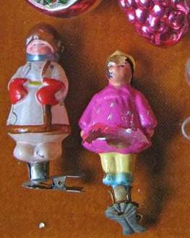
Я представляю, как ночами игрушки делятся рассказами о своей жизни. Вот бы хоть раз их послушать, ведь они говорят много интересного. Кто где сделан, кто какие страны видел, кто какие времена застал. Когда никто не слышит, игрушки шепчутся друг с другом и рассказывают удивительные истории.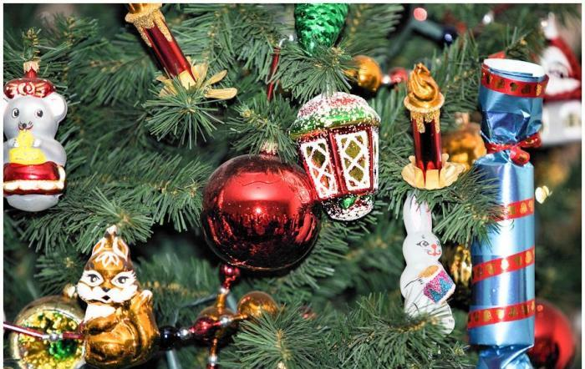

Ксения Парфёнова
Новогодние снежинки
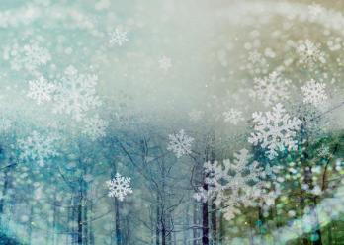
Жили-были мама Туча и папа Ветер. Наступила зима, и появилось у них много деток - снежинок. Однажды началась страшная вьюга. Закружила, завертела она маму Тучу, и маленькие детки-снежинки начали падать на землю. Но тут подлетел папа Ветер и, оберегая своих испуганных деток, закружил их в веселом танце.
А в это время на земле люди в разных костюмах водили хоровод вокруг ёлки. А снег кружился и падал на землю. Снежинки уже не боялись. Они знали, что растают весной, превратятся в капельки воды и испарятся, чтобы зимой вновь возвратиться на землю.
А люди тем временем кричали: «Ура! С Новым годом!»

Владимир Швецов
Дед Мороз
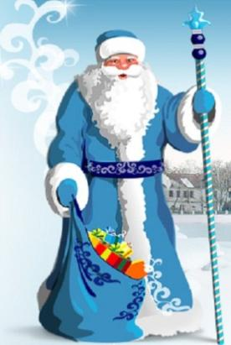
Жил-был на белом свете Дед Мороз. Жил он в волшебном доме, где висели волшебные картины. У этого Деда Мороза были волшебные колокольчики, волшебный коврик, посох, волшебный шар, сани, олени и волшебная шапка.
Дед Мороз мог превратить свою волшебную шапку в цирковую шляпу. А ещё он мог становиться невидимым и дарить детям подарки.
Вот такой был хороший Дед Мороз!

